Szórakoztatóelektronikai eszközök programozása – Házi feladat specifikáció

1. Magasabb koncepció:

A célom ezzel a házi feladattal, hogy a 2006-os “Wii Sports” golfjátékához hasonló minimalista játékot készítsek Unity-ben. Opcionálisan, és jelenlegi célom szerint, jó lenne, ha WebGL-ben futtatni tudnám egy LG okosTV-én, és a Magic Remote mint golfütő tudna viselkedni. (Ez sajnos jelenlegi kutatási munkám alapján sajnos csak mint egérmutató megvalósítható, így a játék működne egy sima egérmutatóval is.) A játékra minimalista grafika lenne jellemző.

2. Use case diagram:

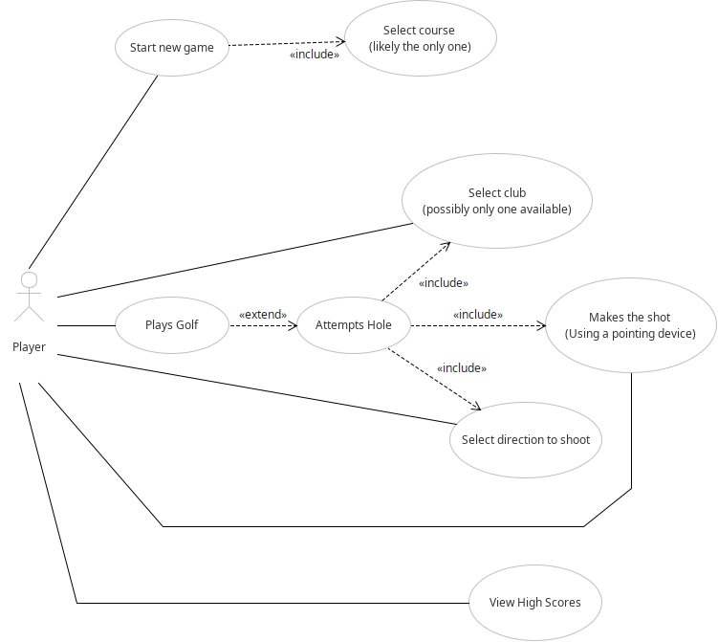

3. Use case-ek:
Menü:
- Új játék kezdése
- Térkép választása

Fő játékmenet:
- Golfozás egy lyukon
- Ütési irány kiválasztása
- Ütő kiválasztása
- Lövés
Játékmenet után
- Pontozás áttekintése elfogadása, és összevetés az eddigi legjobb eredménnyel

4. User Story-k

Golf “score attack”:

A játékos célja a játékban, hogy minél kevesebb ütésből teljesítse az aktuális térkép lyukjait. Minden lövés egyel növeli a pontszámát a játékosnak, akinek az a célja, hogy minél kevesebb ponttal teljesítse a térképet.
Ezt, a jó irányválasztással, és az ütés erejének jó megválasztásával lehet elérni. A játék végén a játékos megnézheti az elért eredményét, és összevetheti az eddigi legjobb teljesítménnyel.

5. Funkcionális összefoglaló

A játék alapvetően egyjátékos lenne, ahol a játékos egy tematizált golfpályán (a házi feladatban valószínüleg egy tematizált térképnél több szinte biztosan nem lesz), golfozhat. Minden játék az adott tematizált pályán (innentől térképen), az első lyuknál kezd, a tengelye körül forogni tud gombokkal (tank irányítás), és az egérkurzor mozgatásával, tudja a golflabdát elütni. Az ütés után a labda valahol landol, ekkor a játékos a labda mindenkori pozíciójára teleportál, ahol újabb ütéssel próbálkozhat. Ha a labda a lyukban landol, az ütések száma a pontszáma (pont úgy mint a tényleges golf pontozása), és a következő lyuk előredeterminált kezdőpontjára teleportál a játék. Ha ez utolsó lyukat is megkísérelte a játékos, a játéknak vége van. Ha egy lyukba a labdát 10-ből nem tudja beütni a játékos, a lyuk vétettnek számít, és a játékos kap két büntetőpontot, és a következő lyukhoz teleportálják.
A játék külső nézetes lenne, és három dimenziós. A játékos látna egy karaktert, egy golfütőt, és a labdát (meg persze magát a golfpályát). A labda egy merevtest lenne, tehát hatna rá a gravitáció, tömeggel rendelkezne, így az ütés ereje és a domborzat tulajdonságai befolyásolják a labda röppályáját, és a landolás utáni mozgását. A játék minden lövés után megvárja hogy a labda megálljon, és akkori pozícióhoz teleportálja a játékost.
Az ütés maga, egy mechanikus feladat lenne, ahol a játékos az egérmutatót, a rendelkezésre álló abszolút mutatóeszközzel lehúzza a legalsó állásba, és olyan mozgást végez ami az egérmutatót felfele mozgatja. Ennek a mozgásnak a sebessége határozná meg az ütés erejét. Ez analog érzést adna a játéknak, nem lehetne mechanikusan lépéseket ismételgetni, hogy ideális eredményre jussunk. (Pl. ahhoz képest, mintha az erőt fixen be lehetne állítani egy listából mondjuk).
A játékban “jó lenne” ha lehetne választani legalább 3 ütőtípusból, mellyel az ütések hosszát lehetne állítani, főként a lyukhoz közel segítene sokat, egy lapos ütő.
A játék végén a játékos megnézheti egy táblázatba lebontva az eredményét a játéknak, és összevetheti lyukankénti lebontásban a mindenkori legjobb eredményekkel.

